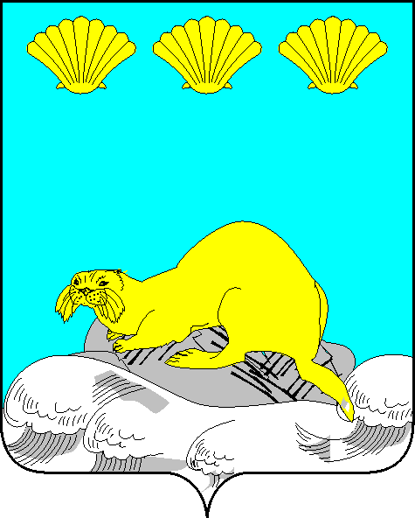

Администрация
Северо-Курильского городского округа

П О С Т А Н О В Л Е Н И Е

от «20» марта 2024 г. № 87
г.Северо-Курильск

О внесении изменений в постановление администрации Северо-Курильского городского округа от 12.12.2022 № 677 «О создании межведомственной комиссии по рассмотрению заявлений граждан на предоставление дополнительных мер социальной поддержки мобилизованным гражданам в Северо-Курильском городском округе и (или) их семьям»

В соответствии с Федеральным законом от 06.10.2003 № 131-ФЗ «Об общих принципах организации местного самоуправления в Российской Федерации», в связи с кадровыми перестановками, на основании Устава Северо-Курильского городского округа, Администрация Северо-Курильского городского округа ПОСТАНОВЛЯЕТ:
- Внести в постановление администрации Северо-Курильского городского округа от 12.12.2022 № 677 «О создании межведомственной комиссии по рассмотрению заявлений граждан на предоставление дополнительных мер социальной поддержки мобилизованным гражданам в Северо-Курильском городском округе и (или) их семьям» следующие изменения:
  - Пункт 1 изложить в новой редакции:
«
Овсянников Александр Сергеевич | - мэр Северо-Курильского городского округа, председатель комиссии
Мокрушина Ольга Викторовна | - вице-мэр Северо-Курильского городского округа, заместитель председатель комиссии
Стучинская Анна Алексеевна | - ведущий советник отдела образования, социальной и молодежной политики, культуры и спорта администрации Северо-Курильского городского округа, секретарь комиссии
Члены комиссии:
Урядникова Наталья Викторовна | - начальник отдела образования, социальной и молодежной политики, культуры и спорта администрации Северо-Курильского городского округа
Флоринская Ольга Александровна | - и. о. начальника финансового департамента Северо-Курильского городского округа, заместитель председателя комиссии (по согласованию)
Шатеев Евгений Иванович | - ведущий советник отдела экономического развития администрации Северо-Курильского городского округа
Цыбатова Ирина Михайловна | - военно-учетный работник (по согласованию) отдела цифровизации и управления делами администрации Северо-Курильского городского округа
Ярош Руслана Павловна | - начальник отделения по Северо-Курильскому району ГКУ ЦСП СО (по согласованию)
Шакун Павел Геннадьевич | - депутат Северо-Курильского городского округа (по согласованию)
Тетерев Анатолий Геннадьевич | - исполнительный директор АО «СК БСФ» (по согласованию)
Ковалев Антон Олегович | - генеральный директор ООО «Алаид» (по согласованию) ».
2. Опубликовать настоящее постановление на сайте администрации Северо-Курильского городского округа.
3. Настоящее постановление вступает в законную силу с момента его подписания.
4. Контроль исполнения настоящего постановления оставляю за собой.

Мэр
Северо-Курильского городского округа А.С. Овсянников

